Establecimiento: Colegio Científico “Montessori”

Grado: Tercero Básico

Sección: “U”

Curso: Educación Física

Tema: ¨Investigación Control Y Manejo Del Balón¨

Docente:

Estudiante: Brandon Victor Eliezer Chiyal Cholotío

Fecha: 12/05/2022

Manejo Del Balón

Cuando hablamos de manejo de balón nos estamos refiriendo a la capacidad que tiene el jugador para dominar el balón sin que se le escape de las manos Es la necesidad de activar nuestros dedos y nuestra palma de la mano, para saber en cada momento que parte de nuestra mano debe realizar el trabajo, por ejemplo en el tiro, lo primero es posar el balón sobre nuestra palma de la mano, y en el impulso final serán los dedos quien establezcan la dirección final que debe tomar el balón de camino al aro.

Algunos de los ejercicios que podemos utilizar para trabajar este aspecto son:

**Rodar el balón** con las yemas de los dedos. Los dedos es una parte de la mano muy importante, y es necesario trabajar el tacto de las yemas, para que nos vayamos acostumbrando a la textura del balón y también para activarla y que sea algo progresivo el poder utilizar los dedos con precisión.

**Pasarnos el balón de una mano a otra**. Con un toque de las yemas nos pasaremos el balón de la mano derecha a la mano izquierda, las manos estarán colocadas de forma paralela, a una distancia de unos 3 metros.

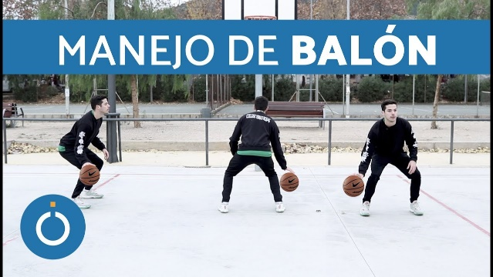**Lanzar el balón.** Con el balón agarrado detrás de la espalda, daremos un impulso de muñecas y de las yemas de los dedos para impulsarlo por encima de nuestra cabeza para que acabe en la parte delantera. Luego se puede hacer al revés de delante hacia atrás.

Control Del Balón

En el baloncesto o básquetbol entendemos el dominio del balón como requisito previo al pase. Para ello es prioritario saber recibir o atrapar una pelota. La mano siempre se adapta al balón, ahuecando la palma sin llegar a tocar la pelota. Los dedos separados y dirigidos hacia arriba, pulgares en posición casi horizontal, sujetando con fuerza.

El jugador que recibe el pase debe salir al encuentro de la pelota. Para recibirla, extiende los brazos llevando las manos hacia ella. Al hacer contacto, flexiona los brazos y separa los codos, adoptando una posición desde la cual pueda continuar los movimientos de la jugada siguiente.

Los ejercicios de dominio del balón se coordinan con los primeros ejercicios de pases.

Pases como: de pecho, de pique, globado o por debajo pueden ayudar.

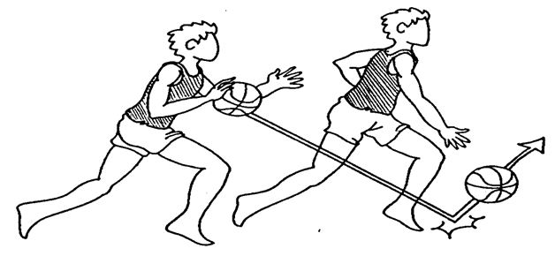

Comentario Personal: Los 2 aspectos que di a conocer que son el control y manejo del balón en el baloncesto son fundamentales para practicar este deporte una vez que lo dominemos podemos seguir aprendiendo más técnicas en el baloncesto.

Egrafía

<https://www.planetabasketball.com/baloncesto-dominio.htm>